# 论说文-01序号

* 论说文考试大纲

要求考试在准确、全面地理解题意的基础上，对命题或材料所给观点进行分析，表达自己的观点并加以论证。文章要求思想健康，观点明确，论据充足，论证严密，结构合理，语言流畅

* **评分标准**

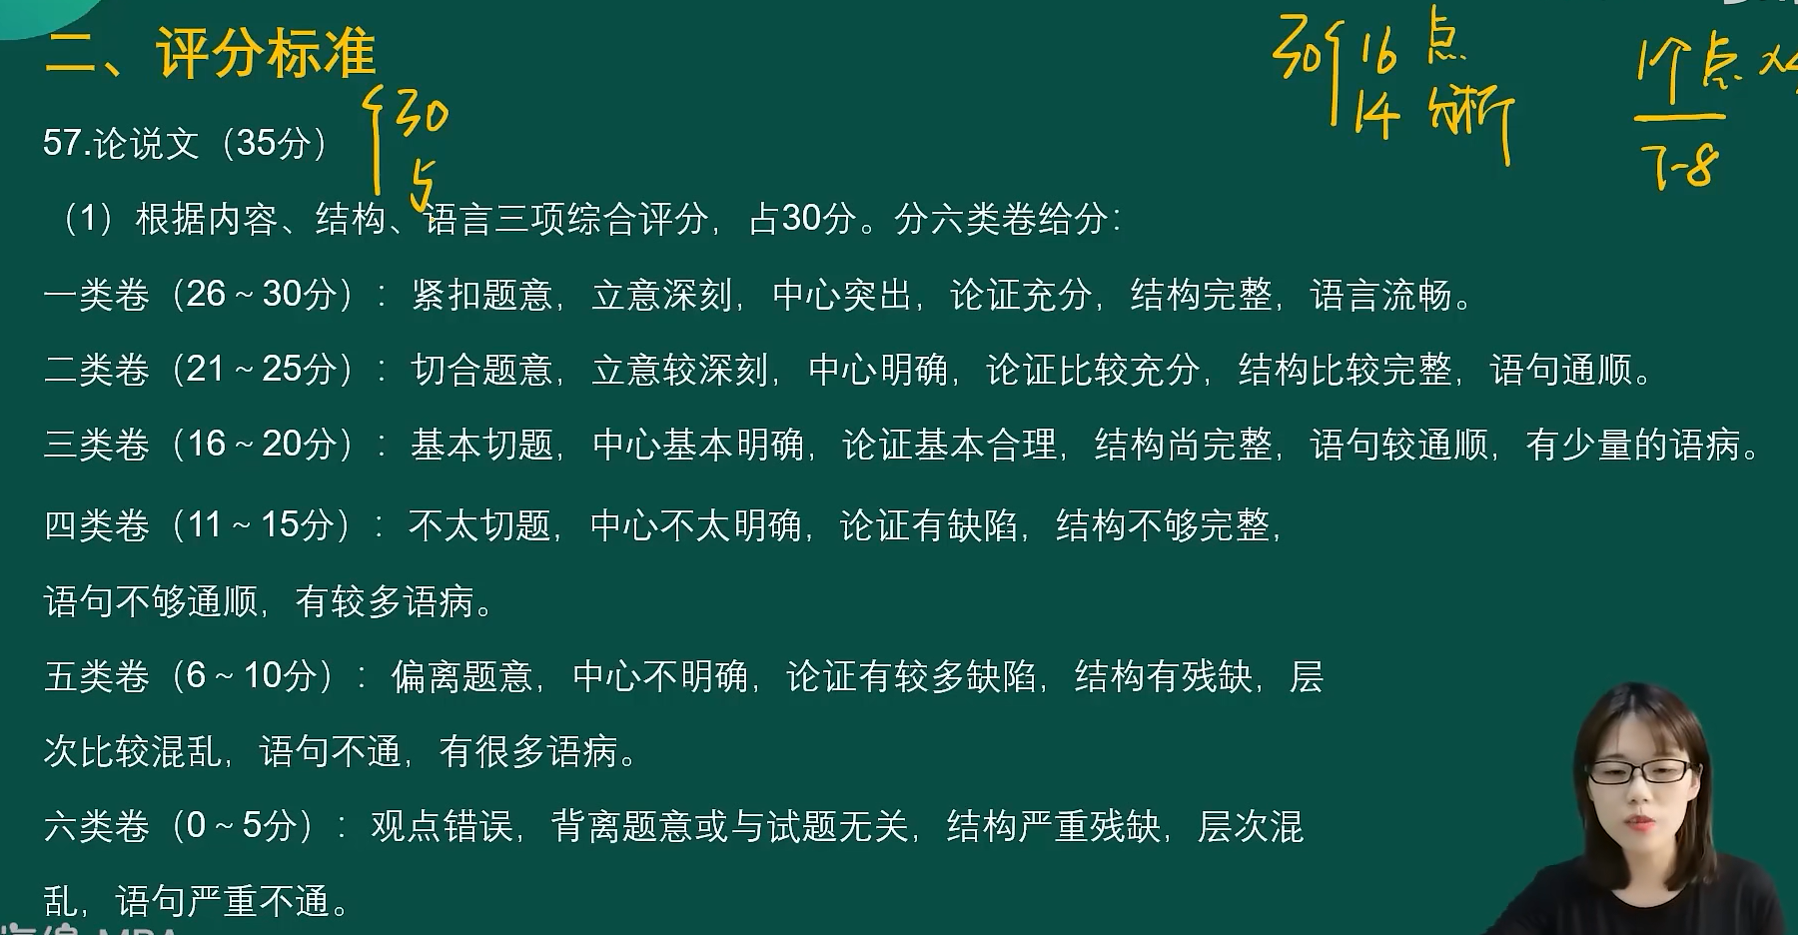

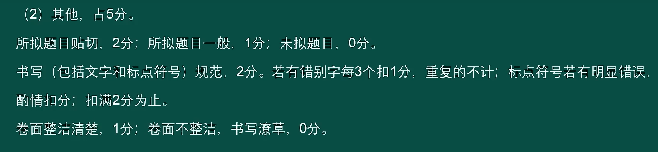

* 论说文与申论的区别

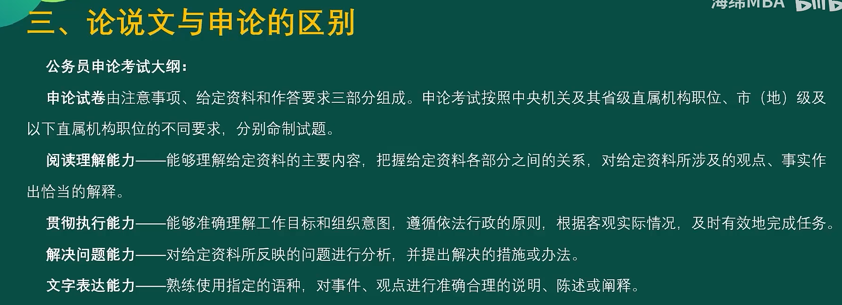

# 论说文-02精准审题

## 审题入门

高手能力在于论文

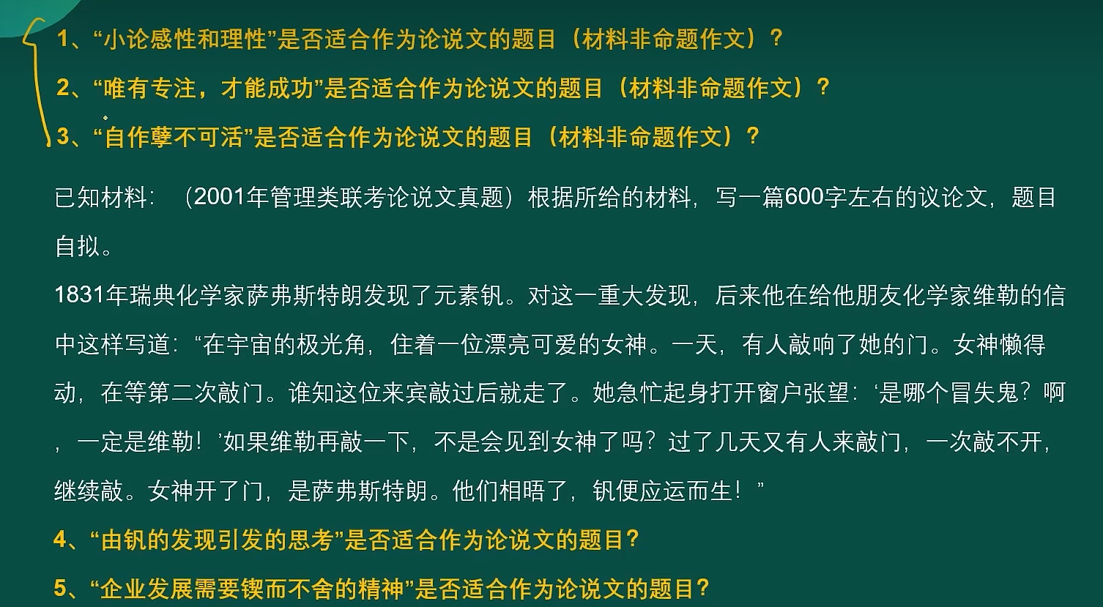

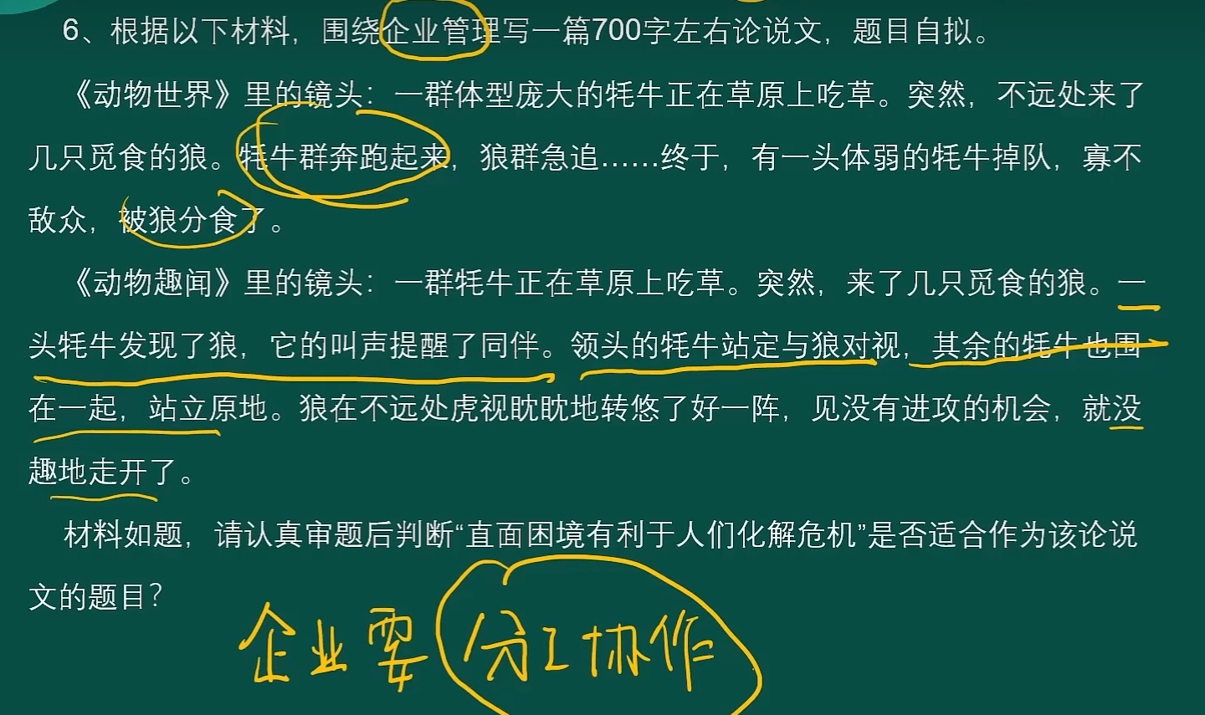

## 审题的共性要求

* **论说文审题个性要求**：命题作文、准确、全面、鲜明、逻辑严密、思想健康、注意题干要求、紧扣题意

|  |  |
| --- | --- |
| 命题作文 |  |
| 准确 |  |
| 全面 | **全局意识，而非信息的叠加**  **天才是99%的汗水+15%的灵感** |
| 鲜明 | 考纲明确要求我们要表达自己的观点，不允许观点模糊，玄虚  错误示范：《论合作》 |
| 逻辑严密 | 凡是论证有效性分析中我们需要寻找的逻辑缺陷，在论说文中一个也不能出现。  《唯有创新才能成功》  《接纳专家意见是管理者的唯一选择》 |
| 思想健康 | * 不反党、不反政府、不反社会、不反人类 * 还应该有价值、有现实意义 * 体现出积极向上的一面 |
| 注意题干要求 |  |
| 紧扣题意 | 论说文的题目一定是由题审出来的，不能过分依赖自我认知和知识储备。  无论材料熟悉与否，都要从材料中找到身体线索 |

## 三步审题原型

|  |  |
| --- | --- |
| 宏观定方向 | 梳理题干形式，找准审题方向   * **材料类型**：是故事类型还是说理类型 * **价值取向**：材料在说好事、坏事、还是在做抉择 * **关键词个数**：材料中是单一关键词还是多个关键词 |
| 微观找中心 | 关注核心信息，提炼中心词 |
| 中心变观点 | 将中心搭建为观点，并优化后作为题目 |

## 三步审题法故事类型

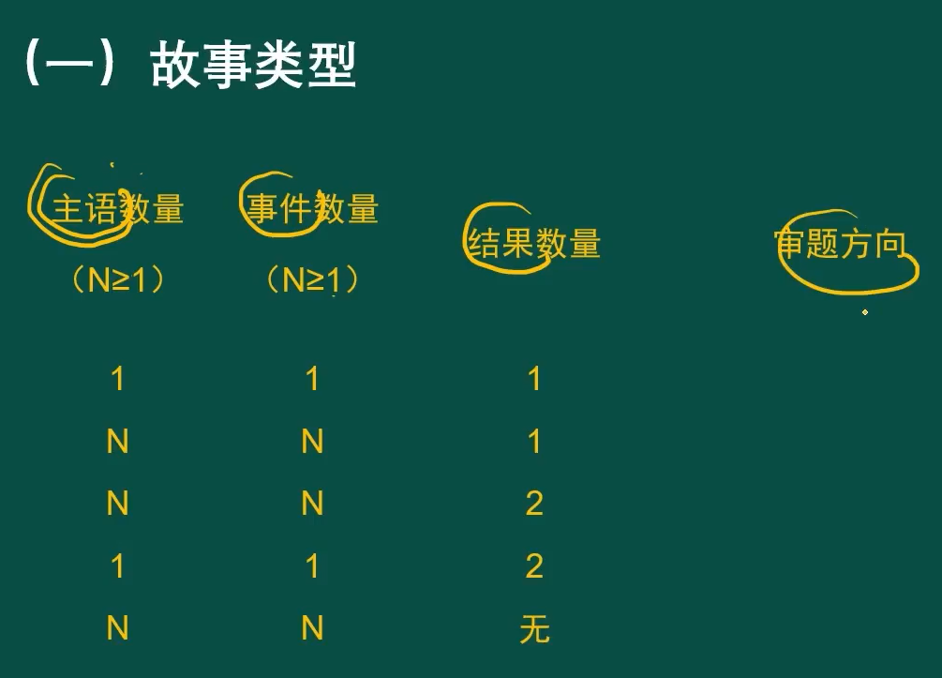

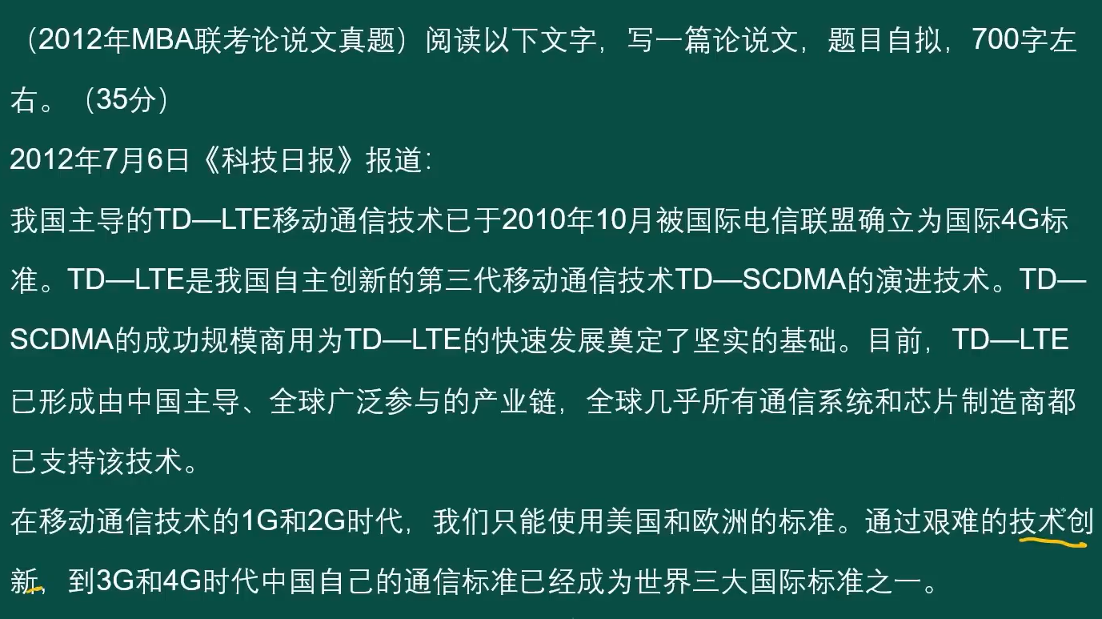

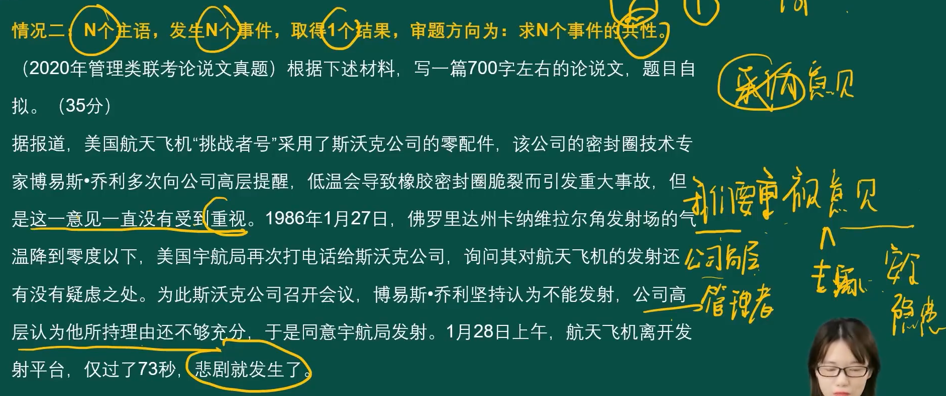

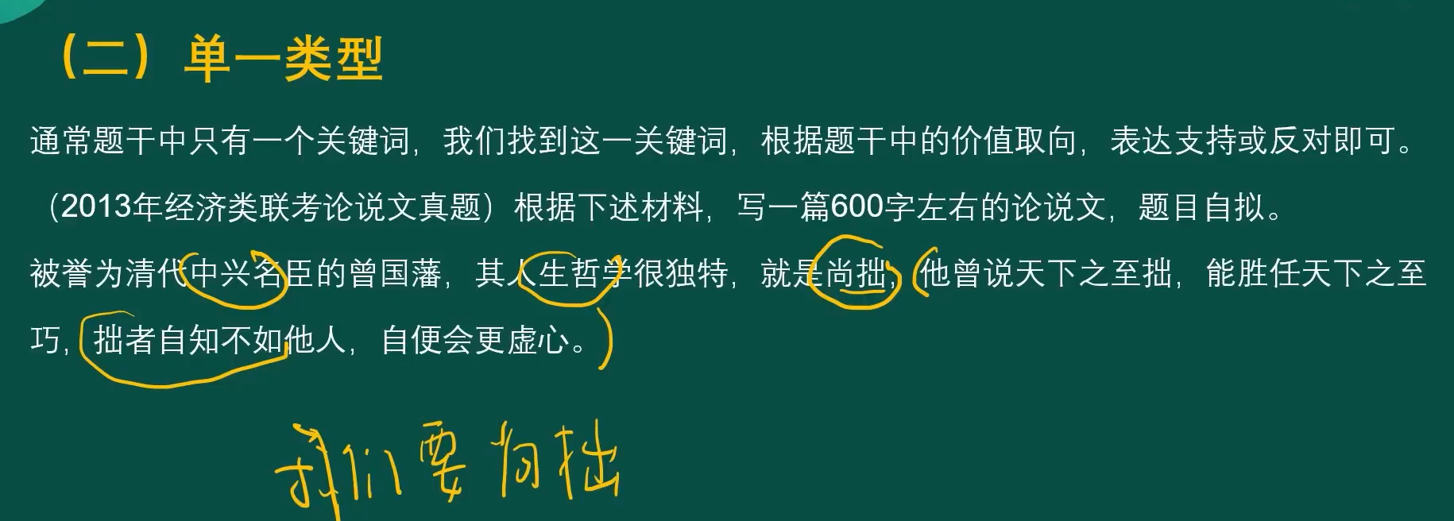

## 三步审题法说理类型

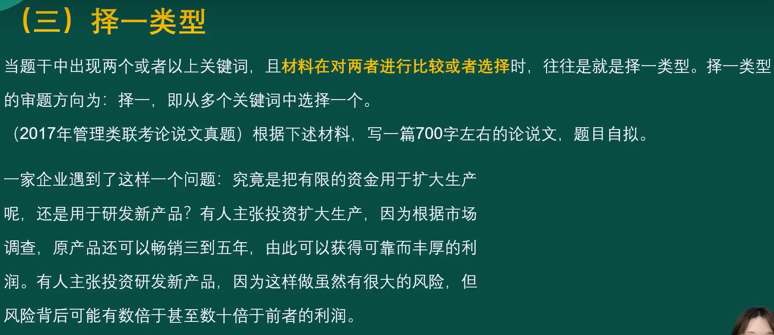

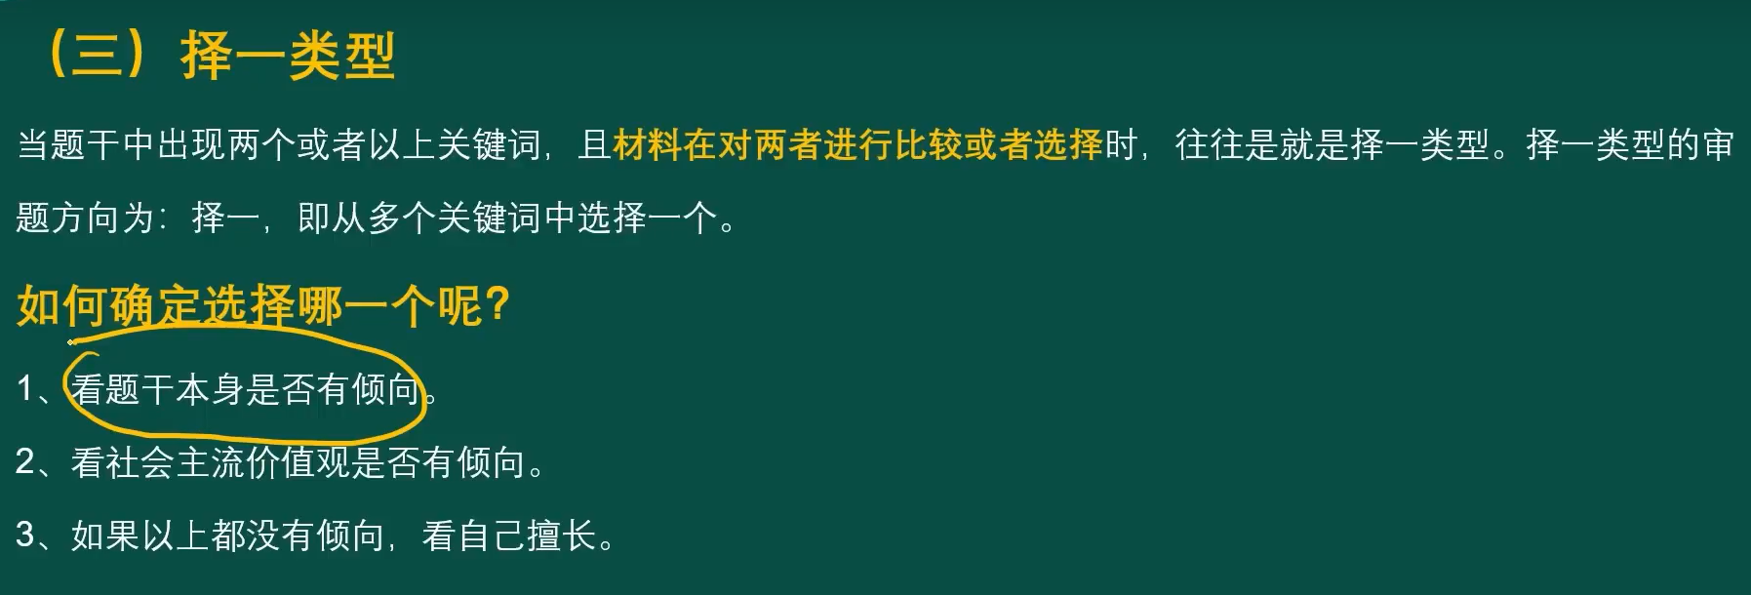

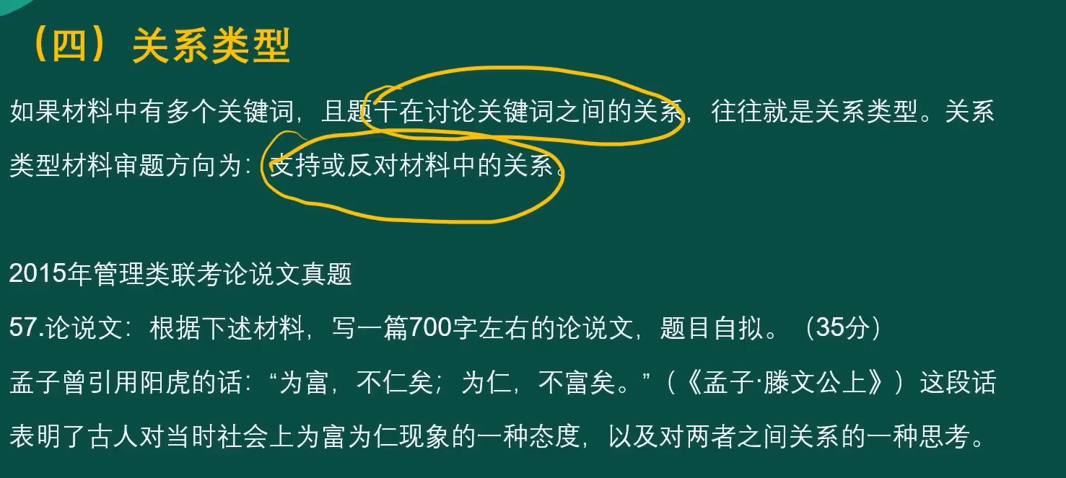

## 论说文什么时候需要些企业

* **论说文什么时候需要写企业**
  + 题干中明确要求写企业
  + 题干是围绕企业展开的
  + 题干描述的是某个企业的行为
* **论说文什么时候不写企业**
  + 题干在讨论社会现象
  + 题干中心明显与企业无关，如心态
  + 题干有其他可行主体

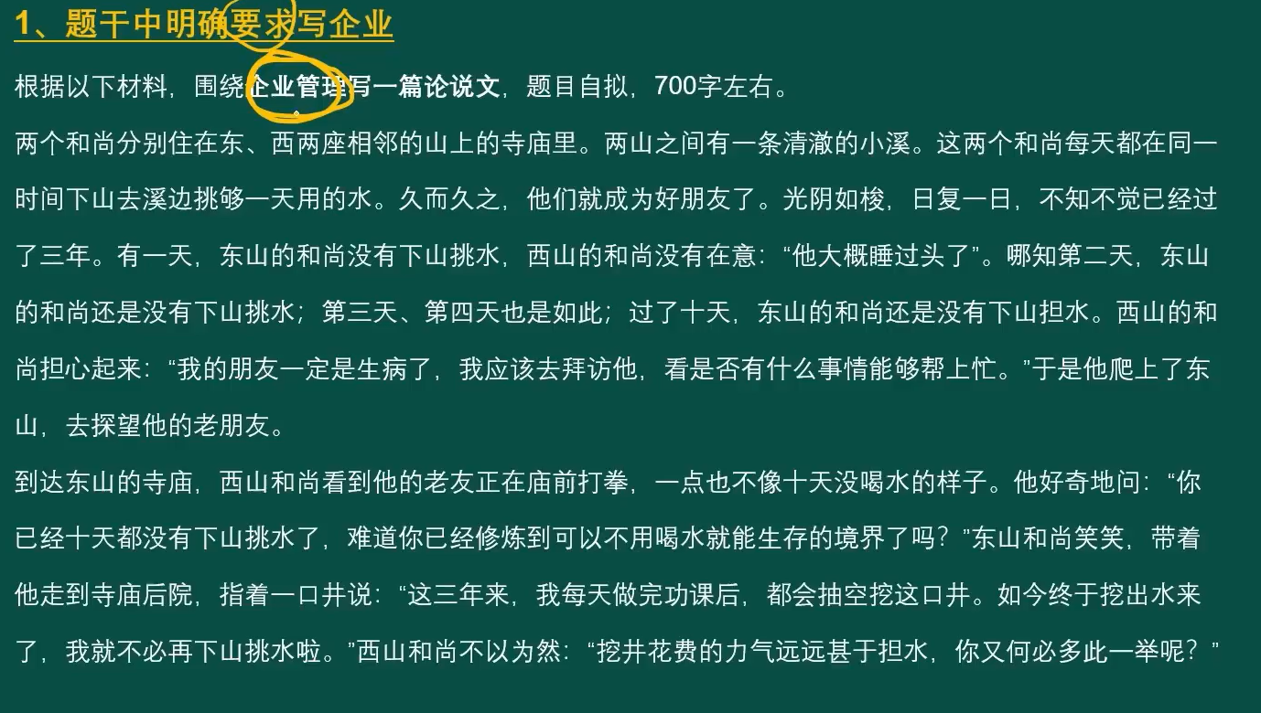

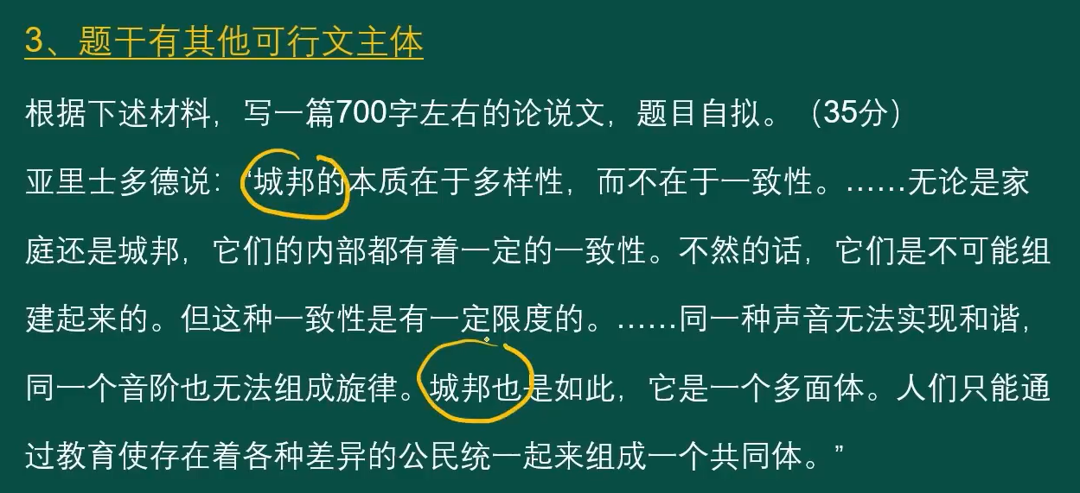

## 论说文六字拟题法

是、让、不、用、动、把

|  |  |  |  |
| --- | --- | --- | --- |
| 是 | 诚信是一种刚需  合作是一种大智慧  忽视专家意见是最大的浪费  坚守底线是对社会的最好馈赠  悔罪是救赎与宽恕的基石  法治是化解社会冲突的正途  适合自己，才是最好的职业 | 用 | 把文化种子播入精神土壤  把有意义的事做出“真效果”  莫把工具当目的  别把企业社会责任当口香糖 |
| 让 | 让理智战胜贪欲  让敬畏之光烛照文化传承  让诚信为时代旋律主音符  让“诚信”充盈生活的每个空间  被让谣言污染了“朋友圈”  别让“斗富心态”消解了幸福  莫让浮躁侵染了文化“琅琊榜” | 动 | 养一身浩然之气  放开“思维僵绳”  守护技术创新的初心  铲除“抱团腐败”滋生的土壤  警惕“精神缺钙”蔓延 |
| 不 | 文明底线不可  裕如野马不可纵  公恩私恩不可混  名节如壁不可污  暂避风头不可取  消极怠工要不得  巧诈不如拙诚 | 用/以 | 用公共理性铲除谣言土壤  以创新思维增活力  用发自凝聚复兴力量  用制度破解“换马甲”难题  用刚性制度托起诚信中国  用规则文明突破“关系藩篱”  以工匠精神雕琢时代品质 |

# 论说文03-开头

### 故事类型材料开头

* 故事类型开头需要精炼的引入故事情节，在引入故事情节时，不应直接照抄原文，而是要引入与观点相关的情节。
  + **行文思路：**引入与观点相关的人、事、结果——受到启发——表达观点

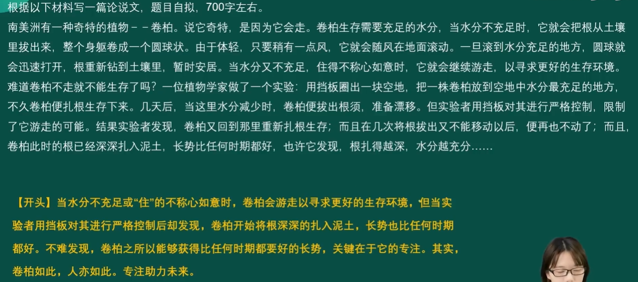

* **开头：**当水分不充足或“住”的不称心如意时，卷柏会游走以寻求更好的生存环境，但当实验者用挡板对齐进行严格控制后却发现，卷柏开始将根深深的扎入泥土，长势也比任何时期都好。不难发现，卷柏之所以能够获得比任何时期都要好的长势，关键在于它的专注。其实，卷如此，人亦如此。专注助力未来。

### 单一类型材料开头

单一类型材料的开头相对比较简单。只要引入与观点相关的内容并合理过渡到观点即可。

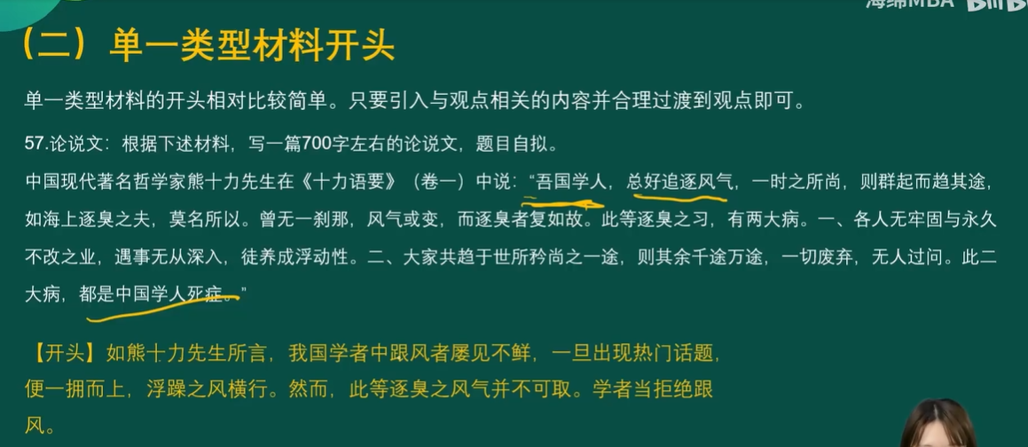

开头：如熊十力先生所言，我国学者中跟风者屡见不鲜，一旦出现热门话题，便一拥而上，浮躁之风横行。然而，此等逐臭之风气并不可取。学者当拒绝跟风。

### 择一类型材料开头

* **概念**：择一类型开头在引入的时候需要体现出择一的困境，也就是将争议引入，在过度的时候可以给出一个标准，这样有利于更自然的得到观点。
* **行文思路**：a和b存在争议，基于某标准，a更重要

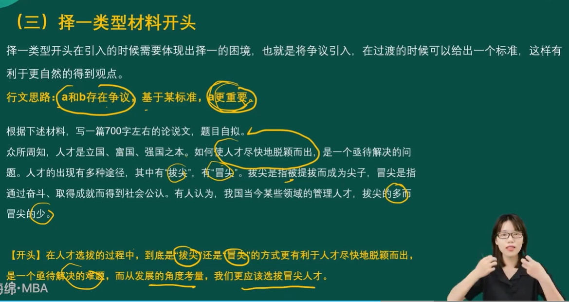

开头：在人才选拨的过程中，到底时“拔尖”还是“冒失”的方式更有利于人才尽快低脱颖而出，是一个亟待解决的难题，而从发展的角度度量，我们更应该选拔冒尖人才。

### 关系类型材料开头

关系类型的材料往往是题干中给出了一种关系，我们需要表达对这种关系的态度。

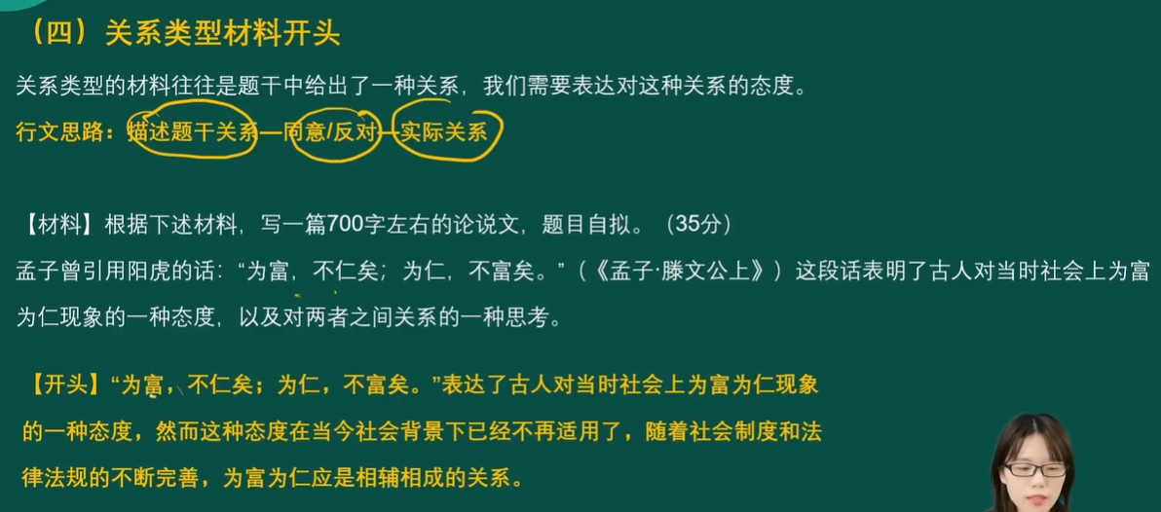

* **行文思路**：描述题干关系——同意/反对——实际关系
* **开头**：“为富，不仁矣；为仁，不富矣。”表达了对古人对当时社会为富为仁现象的一种态度，然而这种态度在当今社会背景下已经不再适用了，随着社会制度和法律法规的不断完善，为富为仁影视相辅相成的关系。

### 开头注意事项

* **材料引入的不恰当**

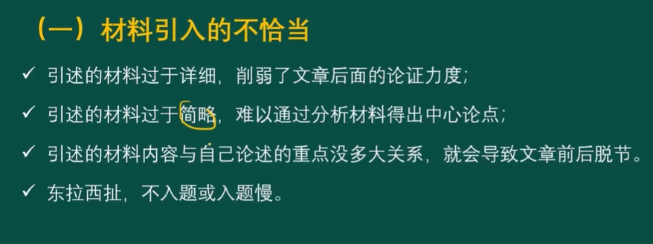

* **排比开头太过牵强**

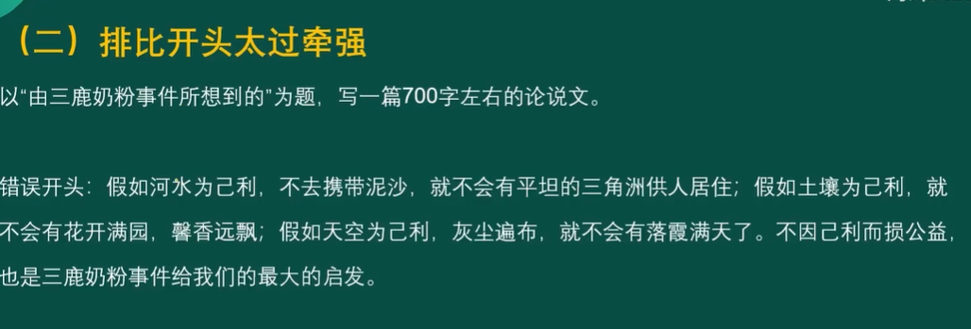

* **开头与文章整体关联不大**

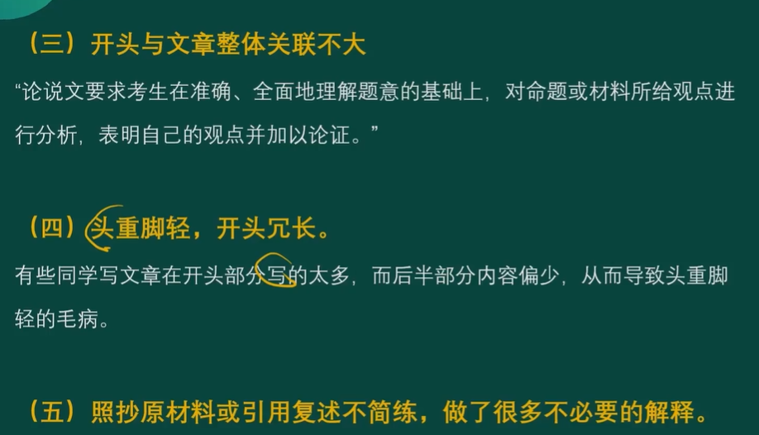

* **头重脚轻，开头冗长**



* **照抄原材料或引用复述不简练，做了很多不必要的解释**



# 论说文04-结尾

结尾示例：综上所述，我们应专注，专注成就未来。

* 结尾需要扣题
* 结尾不要提出新观点
* 结尾不要过于花哨，要观点鲜明
* 结尾需要调节文章字数。文章的规定字数是700字左右，我们需要借助结尾将文章字数调整到700字上下；
* 结尾需要与材料、题目以及下文中心词保持一致。

# 论说文05-段落

## 段落入门

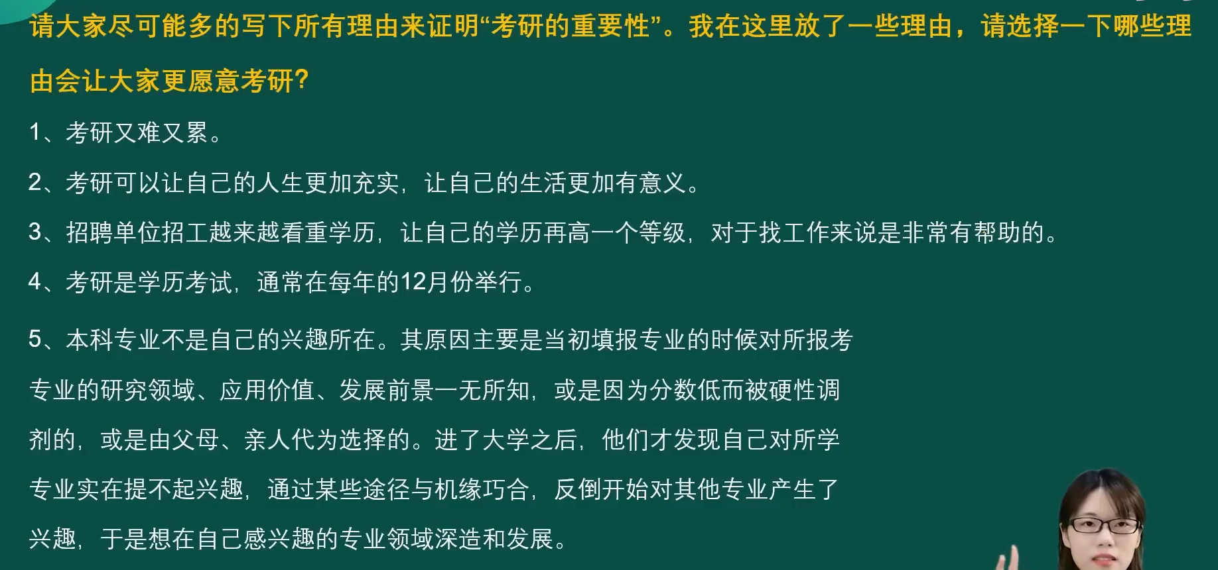

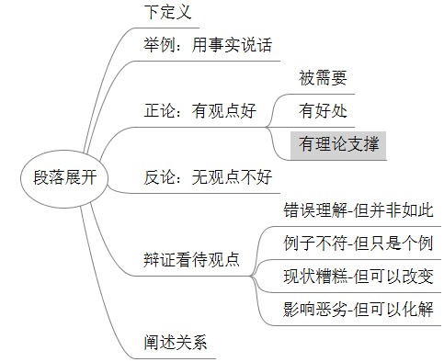

## 下定义

行文思路

~~直接下定义：指出概念的内涵或外延(不建议)~~

* **辩证下定义**：先指出“中心的错误定义，推翻后再指出”中心“的正确定义。这样可以让”下定义”更加立体。
* **注意事项**
  + **下定义非必须**：不要为了下定义而下定义，如果没有合适的定义，或者定义没有加强论证，可以不加。
  + **位置**：下定义段落通常放在文章的第二段，即开头 的后一段。如果采取了以白内政的方式下定义，或者由定义引入讨论，则放在辩证段落或其他段落也可以。
  + **成分**：下定义段落可以自成一段，也可以作为段落的一部分。
* 不建议的行文思路，力度不强的下定义的方式

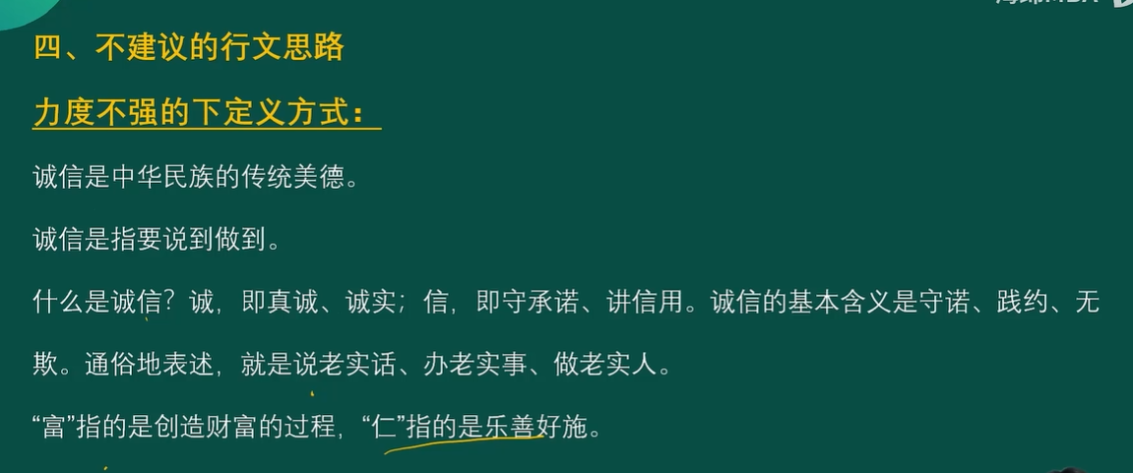

* **参考**：一件商品，最重要的是质量。但我们不可错误地理解这句话。想提高质量，最关键的是要精准地把握用户需求的本质；无论品质有多高，无论功能有多丰富，如果不是用户所需要的，那这些产品就是劣质的，最终只是制造方的自我满足而已。我们绝不能为这这东西浪费时间，牺牲速度。
* **参考**：国家提供的福利，并不完全是经济上的支持。授人以鱼不如授人以渔，在引导穷人脱贫的过程中，除了要给予一定的经济支持外，更重要的是推动贫困地区的产业发展，为穷人提供相关的就业保障政策。这种制度上的福利往往比经济上的福利更重要，它可以真正的让穷人拜托“穷”的现状。
* **参考**：其实，不管是科研研究、手工制造、养殖种植，还是行医执教、著书立说，行业千万种，从业者至少都应该有一颗基本的“匠心”。这颗匠心，不仅是对规律的尊重，对创造的敬畏，更是一种一丝不句、追求卓越的精神。养此匠心，则会耐得住寂寞，坐得住冷板凳，下得了苦功夫，生出一种宁静致远、潜心于事的定力。涵养工匠精神，容不得浮躁，容不得唯利是图，容不得急功近利的“速成”。
* **参考**：究竟什么是社会责任，在我们大多数人的观念中都是比较模糊不清的一个概念，我们熟悉，但对它并不熟知。很多人将社会责任理解成捐赠，以为那只是富人的专利，正在为衣食忙碌的人们没有能力去做这样的事情，起始事实并非如此。我们在考量一个人或一个企业的社会责任时，捐赠的数量只是一种数量形式的差别，在这些不同的数额背后是每一个具有社会责任感的人锁付出的同等重要的爱心与善良。爱心与善良，无法给予任何定量的规定性。

题目：竞合促进发展

面对激烈的竞争，欧洲飞机制造商和波音麦道两大霸主都选择通过合作来抗衡市场挑战。在其他行业中，企业也应在竞争中寻求合作，促进发展，实现共赢。

所谓竞合，是指原本护卫竞争关系的企业相互合作，整合力量，共同抗衡更强大的竞争对手。在市场博弈中实现共赢。值得一提的是，竞合并非是盲目合作，而是在竞争状态下，根据自身实力和企业特点，选择最合适的合作伙伴，进行风险共担、利益共享。

竞合可以使企业实现效用最大化，形成竞争中的优势。原本互为竞争对手的企业，资源难免分散，此时选择合作，反而可以对齐资源进行整合，补劣促优，最大限度地避免其在经营过程中因短板效应而失去抢占市场的县级，而今实现共赢。同时，竞争企业见的强强联合，可以将彼此所具有的品牌效应相互叠加而产生更大的影响力，从而避免了相争，渔翁得利得惨淡结局。小薇企业见打破竞争格局，进行合作也可以产生1加1大于2的优势升级，与为大企业抗衡博得一分胜算。

若企业固守自己的一亩三分地，很难在短期内实现利益最大化，反而可能沦为市场炮灰。企业在竞争过程中，难免会把部分资源和资金用于与对手的博弈，从而对企业研发、扩大生产造成一定影响。况且，即使博弈成功，其收益是否能够平衡成本也是个未知数，更不要提这种状态下的利益最大化了。而退一步，与竞争对手选择合作，看似谁都没能称为最终霸主，

在竞合中寻求更好的发现，实现企业的共赢。

## 用事实说话

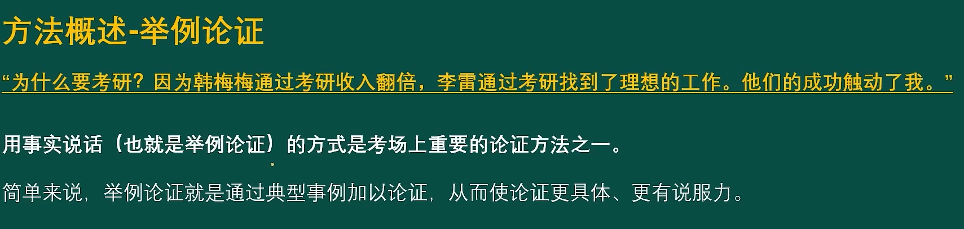

例子一定要举吗？

例子越多越好吗？

例子描述的越详细越好吗？

例子描述的越详细越好吗？

例子越新越好吗？

举例论证会让文章分数很低吗？

举例段落需要自成一段吗

例子可以自己编吗？

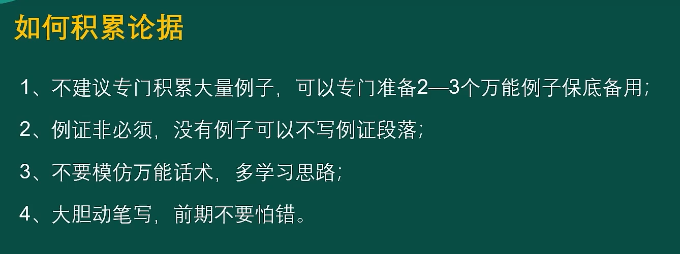

保底事实论据的积累可以参考如下步骤：

* **选**：3-5典型的人或企业（有显著成就、不老套、多维度、有落差）
* **搜**：搜集所选对象的经历、事迹、语录、成就等等
* **理**：整理论据，将大段论据进行拆分和梳理，提炼关键词
* **练**：将材料与主题相结合，写成段落。

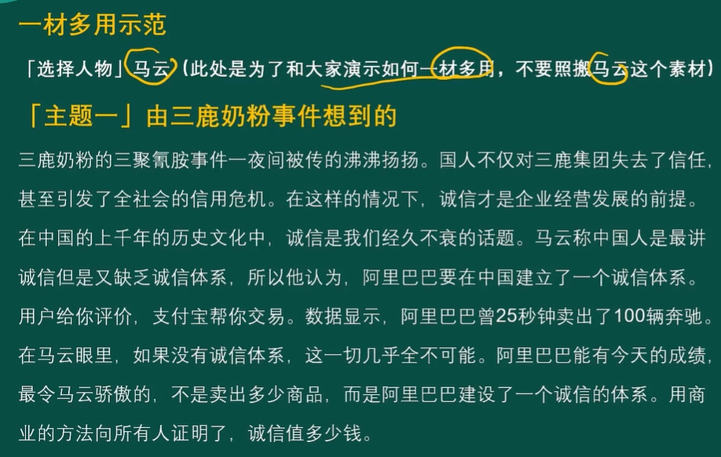

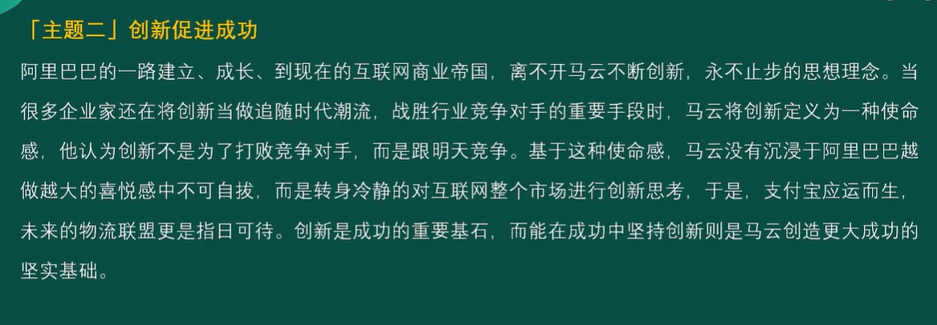

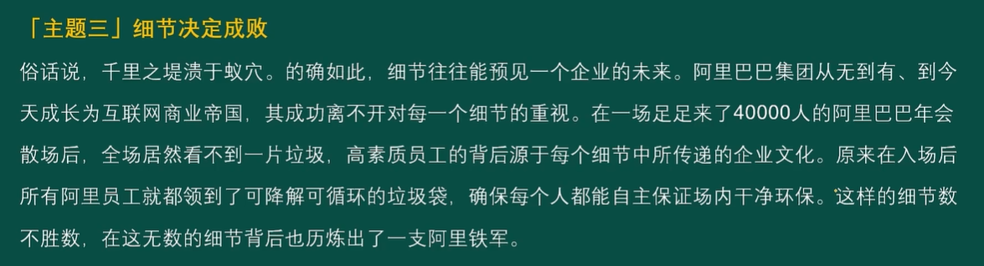

* **参考**：常言道：慢工出细活，文火煲靓汤。很多事急不得，更速成不得。古人对事务的创造，往往时匠心独立运，不尚速成。如丝绸、瓷器、金银器等各类技艺精湛的手工艺品，饱蘸着匠人们对自然的敬畏、对创造的虔敬、对工序的苛求。有多少巨匠们医生默默无闻，远离名利场，只为完成一件作品、办好一件事情。盛于魏晋时代的百炼纲之术，其制作过程需工匠吧精铁加热锻打一百多次，一段一称，直到斤两不减，如此千锤百炼，最终短处高纯度的器具。这一丝不苟的工序，精湛的技术，专注的追求，精益求精的精神，正式我们今天所倡导的“工匠精神“。
* **参考**：事实上，从阿里巴巴的达摩院，到百度的无人驾驶汽车，中国的企业日益注重相科技创新进军。在当今时代以及更长远的未来，科技创新能力，掌握关键领域核心科技的能力，称为国家竞争和长远发展的关键要素。如果只顾着低头检六便士，而不能抬头看月亮、展开赢得长远的未来科技创新，那么再打的流量、再多的数据也难以转变成迎合的科技成果，难以改变我们在核心技术上受制于人的被动局面。
* **参考**：然而，尽管跨界不是成功阻碍，但要清楚什么时自己的正业。不务正业，不仅不会成功，反而贻害无穷。明熹宗不专心治国，痴迷木匠，技艺堪比巧匠，缺误国害民。现实中亦有不少这样的人。有一所意愿的骨科专家，子弹人院长之后，便心无旁贷，热衷高房地产，医院u你不断扩展地盘，扩大规模，而急诊、门诊的服务质量，不仅反退，病人及家属怨声载道。院长关注点转移，下属也开始仿效——你不务正业，我亦不必专注于此。许多教训表明，在其位不谋其政，缺将精力用于怎么升官、怎么发财、怎么享乐，终必误人误己。
* **参考**：一味盲从，不利于我们形成独立思考的能力。在微博吧等社交平台上，每天都会出现各种热点新闻事件，事件下方不乏各种意见不一的评论，但粉丝众多的“流量大V所留的评论往往会收获大量的点赞和支持，从而在一定程度上引领舆论的导向，这也导致许多人并未充分了解事迹情况已经鲜明旗帜的“站好了位“。但往往事件的结果会出乎他人的医疗，一片片的”道歉以及”微博大V”们的形象崩溃随着出现。因此，未经过思考便盲目才难他人意见，久而久之会使我们如牵线木偶一样容易收到他人意见的左右，做出非理智的决策，最终失去独立思考的能力。

## 用观点好

* **正面论证**

为什么要考研呢？因为考研可以磨练意志、提升专业素养、更有利于找到喜欢的工作。

这句话的阐述“考研”的好处，通过这个描述，使我们更愿意相信考研的重要性。这种论证方式就是在说明：有“观点”好。也就是我们常说的正面论证。

正面论证就是直接通过论述和论据类证明论点的正确性

正面论证使非常重要的论证方法。

* **行文思路——被需要**
  + 大家可以在段落中先描述**与观点相关的社会背景、社会现状、或自身现状**，通过这些背景信息引出观点，指出“被需要。也就是指出这样的现状需要“观点””。
  + **常见的背景有**：人工智能、5G、扶贫、社会主要矛盾变化、信用社会、经济发展、共享经济、消费升级、万众创新、迭代加速、绿水青山就是金山银山、各种政策变化等。
  + 延迟退休助力社会保障构建。当前我国已经步入老龄化社会，代际之间人口数量和比例出现明显不平衡。这使得未来社会保障的资金收入分配存在较大的压力。作为覆盖全球，惠及玩家的基本政策，延迟退休使保障未来养老金发放以及社保缴纳费用平稳发展的关键一环。延迟退休能够有效地调整劳动人口和退休人口比例。养老金的充裕，将有力的保障那些已经迈入退休的养老公民“老有所依”，也能够是的仍在劳动工作的公民“老有所拌”。
  + 延迟退休符合当前社会发展、分工背景。在我国公民平均寿命延长，医疗体系日渐完善，社会分工逐渐精细化、智能化的背景下，延迟退休既是发展背景所驱，也是增强人才利用效率有效措施。现代人个体生活质量、工作方式环境已经发生较大改变，在人工只能等技术的辅助下，很多工作不再依赖体力，而是需要根据工作经验、行业经验等进行深入思考，这使得即便延迟退休，很大一部分人群在审题素质盒工作能力仍然适应继续工作。延迟退休年龄使这部分劳动人群有机会继续的岗位上完成自我价值的“二次发热”，同时也调动了各种积极因素整合社会人力资源，使社会分工更有效、更完善。

.

* **在思考观点的好处时，可以基于不同的维度思考**。
  + **时间维度**：可以分别思考观点对眼前和长远会产生什么影响。
  + **主题维度**：可以分别思考观点对不同的主体会产生什么影响。
* **常见的主体有**：
  + 内部，外部
  + 个体，整体
  + 员工、管理者、团队、企业等
  + 销售部门、产品部门、管理部门等
  + 消费者、竞争者、政策方、合作方等
  + 公民、社会、国家等
* 价值维度。可以阐述观点的价值及影响。
* 人工智能的发展时社会进步的催化剂。功能不断进化的机器人不仅可以替代人们从事高危工作减少不必要伤亡，而且可以客服人类自身生理和心理上的缺陷。在从事重复性的工作时，机器人可以有效提高工作效率以此同时，人们可以从繁重枯燥的工作中解放出来，将会有更多时间在自己的兴趣爱好上。这不仅有利于企业生产发展，还有利于和谐社会的构建。
* 人工智能有利于加速技术变革。第一，人工智能的出现要求人们具有与时代发展相匹配的专业技能，从而促进教育实业对科技发展的大力投资，培养更多致力于技术研发的人才；第二，人工智能提供了更多高端人性化的工作机会，使得人才拜托地段繁琐工作，能够拥有高的平台从而更好的发挥自身价值，为加速技术变革贡献自我力量。
* 行文思路——有好处
* **行文思路——有理论支撑**
  + 对穷人提供福利有利于稳定社会秩序，促进社会和谐。从社会学的角度，马太效应解释了这样一种社会现象：凡是有的，还要给他，使他富足；但凡没有的，连他所有的，也要夺取。这使得社会整体财富的80%掌握在20%的人手里，而80%人手里只有20%的财富，进热引起贫者越贫，富者越富，贫富差距不断拉大。此时，如果能对穷人提供福利有利于环节贫富差距过大，稳定社会秩序，促进社会和谐。
  + 人工智能可以促进创新，赋予社会新的活力。根据马斯洛需求理论，当我们为满足基础物质的劳动已经被机器完成后，我们就有更多时间和精力去追逐更搞层次的的精神需求。随着一代代智能机器的出现，我们会在逐渐接收新鲜事务的同时，以一种全新的思维角度看待世界，社会文化会越来越开放、进步、包容、从而为社会的繁荣发展注入新的活力。人们也会时刻保持紧张感，努力学习新的知识，创造新的价值。

## 无观点不好

行文思路

* 段落构成一：**直接阐述不“观点”的弊端、不合理之处、恶果**
  + - 一旦利益的巨浪吞噬了理想情怀，我们的身边便会充斥利己主义的铁杆，责任能够淡忘、道德可以离席】灵魂容许出丑。不是吗？毒奶粉泛滥，地沟油盛行，在唯利是图的利益尽头，是良知的出局和底线的崩塌。
    - 盲从代表的是一种盲目跟随他人，缺乏自己独立思考、判断的行为和选择。生活中，许多人会基于怕冒风险、怕担责任、不想自己思考等原因而选择满目跟随他人，一次来获得某种程度上的心理安全感。但随着经济社会的不断发展以及对他人个性化思维、批判性思考能力的不断重新，习惯于盲从的人不得不面对机会缺失、竞争力降低个人能力得不到锻炼等种种问题。
* 段落构成二：分析不“观点”的原因+基于这样的原因不”观点”有弊端、不合理之处、恶果。

## 辩证看待观点

辩证分析法的整体梳理：提出质疑/不同的见解——化解质疑/不同的见解。

思路一：错误理解——但并非如此

思路二：例子不符——但只是个例

思路三：现状糟糕——但可以改变

思路四：影响恶劣——但可以化解

* **思路一：错误理解——但并非如此**
* **错误理解——但并非如此**
* **段落构成：**描述对观点本身的负面理解/错误做法——指出其不合理指出/正确做法

诚信不光是一种状态和意愿，也包括有能力。屡屡有意愿缺达不到效果，一样是不诚信。值得一提的是我们不应该错误的裂解兼听则明。兼听则明不是别人说啥信啥，很多企业家总是很膜拜所谓的专家，为了避免少走弯路或者避免决策错误，总是会找很多人来交流讨论，最终只能不停地扼腕叹息。由此可见仅仅监听还不够，必须结合自己的经验和视角，准确地做出判断，这样才会兼听则明。

听取意见的过程中也要注意一些问题，首先，意见不是随意的畅所欲言，而是在强大的知识背景下，提出客观的，有建设性的意见，尤其是重视专业人员多次提醒的问题。其次，企业要避免权力集中。“一人独大”的现象。若是此时管理者能力不足，很可能影响决策的有效性，从而做出错误的决策，不利于企业发展。正如斯沃克公司高层管理人员，即便对零部件问题召开会议，其结果也仍未改变。

* **思路二：例子不符——但只是个例**
  + 段落构成：引入反面例子——指出反面例子是个例/对例子有误解——强调观点的合理性。
  + 以“考研的重要性”这个主题为例，先帮大家理解一下：
  + (引入反面例子)很多人说，考研并没有想象中那么重要。以互联网行业为例，无论是马云、刘强东**、**还是马化腾等等，他们都是本科毕业，没有研究生学历缺依然取得卓越的成绩。（支持反面例子是个例/例子有误解）然而，我们不能基于个例便否认考研的作用，因为马云等人毕业的社会环境与今天已经有了天壤之别。我们应该基于当下的社会环境以及自身的发展规划做出决策。（强调观点的合理性）如今，高学历人才越来越多，岗位竞争越来越激烈，研究生学历五一是一个有效的敲门砖。
  + （描述负面的社会现状)每到毕业季，总是有各种研究生就业难的相关新闻，现实情况也不容乐观，很多研究生寒窗苦读多年缺依然找不到合适的工作。这也让很多人不愿再考研。（总结现状的原因）归其原因，一是因为很多研究生院校的专业设置与岗位需求不匹配；而是因为很多研究生没有正确的就业观点。（随着各种措施的推进/社会发展/时间推移等可以改变现状）然而，我们不能基于少数人的情况就否定考研的价值。当下，我国再不断的普及专业硕士、改革研究生教育模式，同时再搞笑中开展就业教育和培训。（强调观点的合理性）随着这些措施的推进，研究生的就业难问题会得到有效的缓解，考研依然是好工作的“敲门砖”。

**现状糟糕——但可以改变**

**段落构成一：**描述负面的社会现状——随着各种措施的推进/摄护级发展/时间推移等可以改变现状——强调观点的合理性。

段落构成二：描述负面的社会现状——总结负面现状的原因——随着各种措施的推进/社会发展/时间推移等可以改变现状——强调观点的合理性。

以“考研的重要性”这个主题为例，先帮大家理解一下：

(描述负面的社会现状)每到毕业季，总是有各种研究生就业难的相关新闻，现实的情况也不容乐观，很多研究生寒窗苦读多年缺依然找不到合适的工作。这也让很多人不愿再考研。（随着各种措施的推进/社会发展/时间推移等可以改变现状）然而，我们不能基于少数人的情况就否定考研的价值。当下，我国在不断的普及专业硕士、改革研究生教育模式，同时在搞笑中开展就业教育和培训.。（强调观点的合理性）随着这些措施的推进，研究生的就业难问题会得到有效的环节，考研依然是好工作的“敲门砖”。

* **思路：影响恶劣——但可以化解**
* **段落构成**：引入观点的负面影响——指出其不合理之处——强调观点的合理性。

以“考研的重要性”这个主题为例：

* (引入观点的负面影响)很多人对考研有误解，认为考研的人都是为了逃避工作，不愿参与社会实践。(指出其不合理之处)其实不然，考研恰恰是为了提高自己的专业素养，通过深入学习打下扎实的理论基础，以更好的投入到未来的工作中。（强调观点的合理性）故考研不是逃避工作，而是为了工作做准备。

## 阐述关系

主要应用在关系类型试题中

例如：

社会责任和经济利益是看似对立的两级，起始在本质上有着微妙的相通性。责任与利益始终贯穿在社会发展之中，但我们在倡导履行社会责任同时缺并不搭理宣传经理利益的获得，这导致了一些对社会责任产生误读与规避的现象出现。这种问题的出现在一定程度上是因为一种割裂经济利益与社会责任关系的思想偏见存在，但实际上社会责任就是实现经济利益有效手段之一，有必要纠正对它理解的偏差。

# 论说文06-万能结构的搭建

## 结构积木

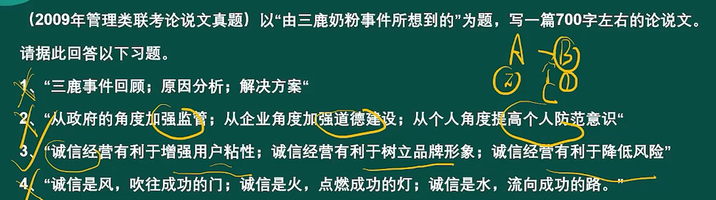

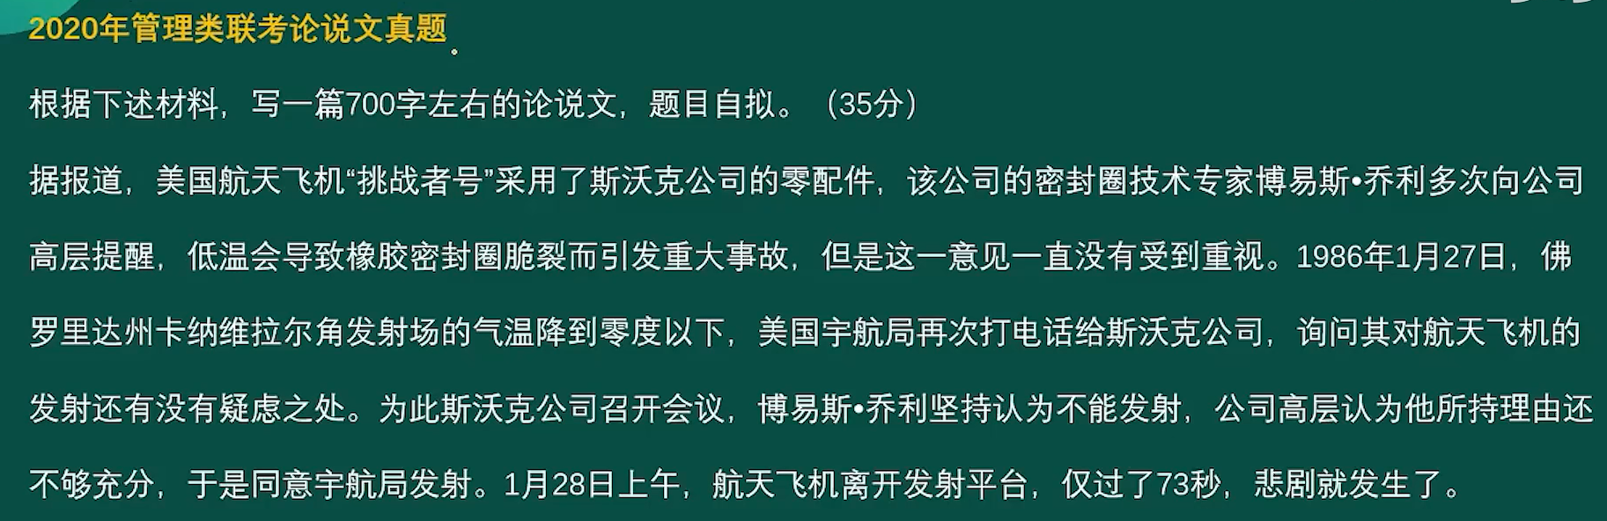

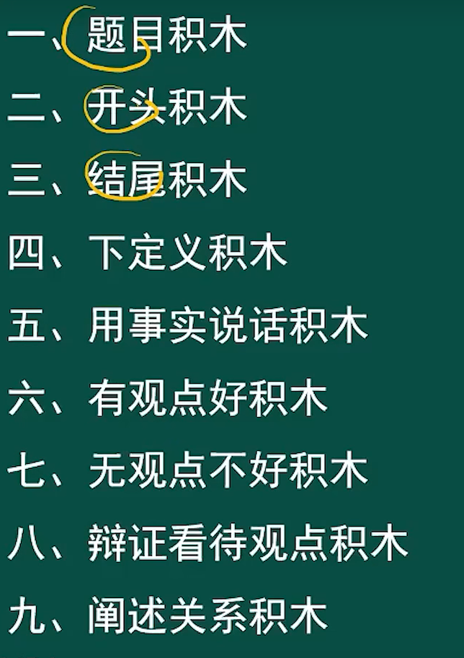

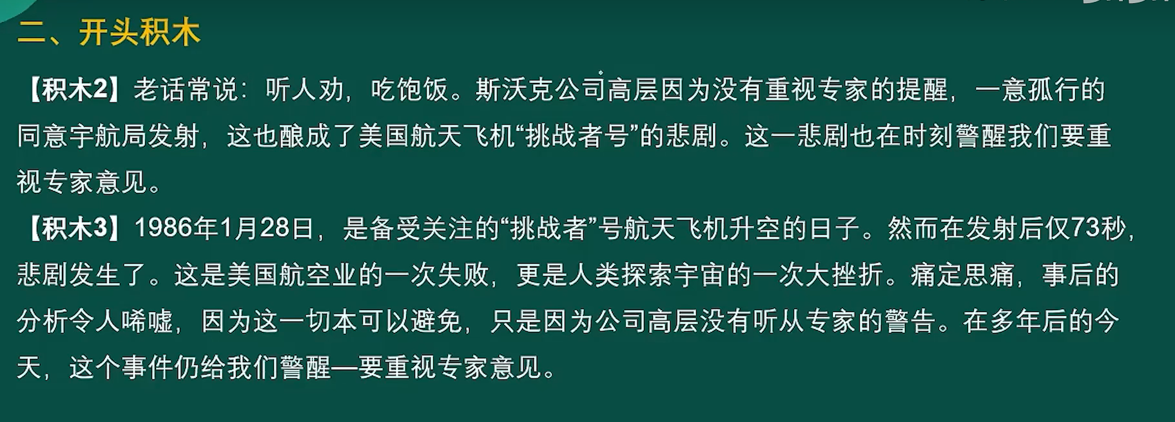

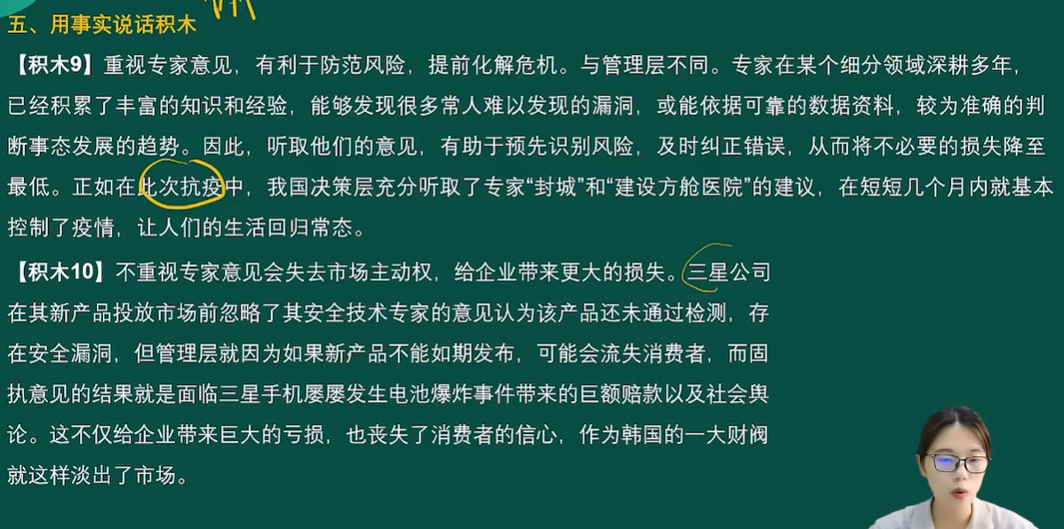

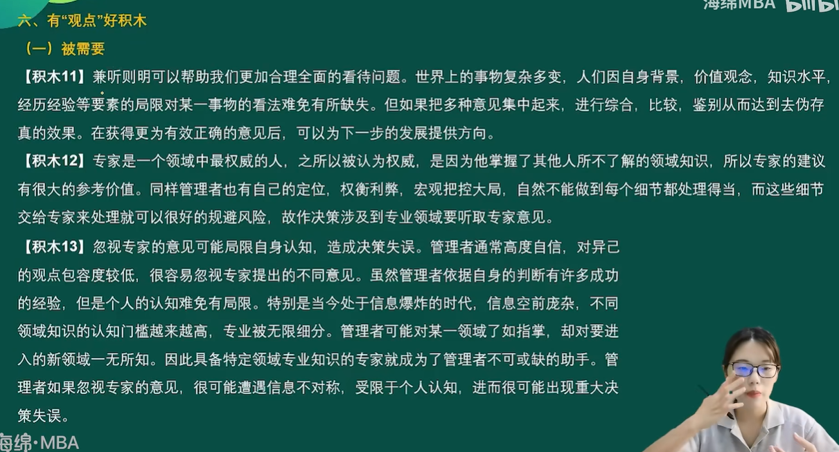

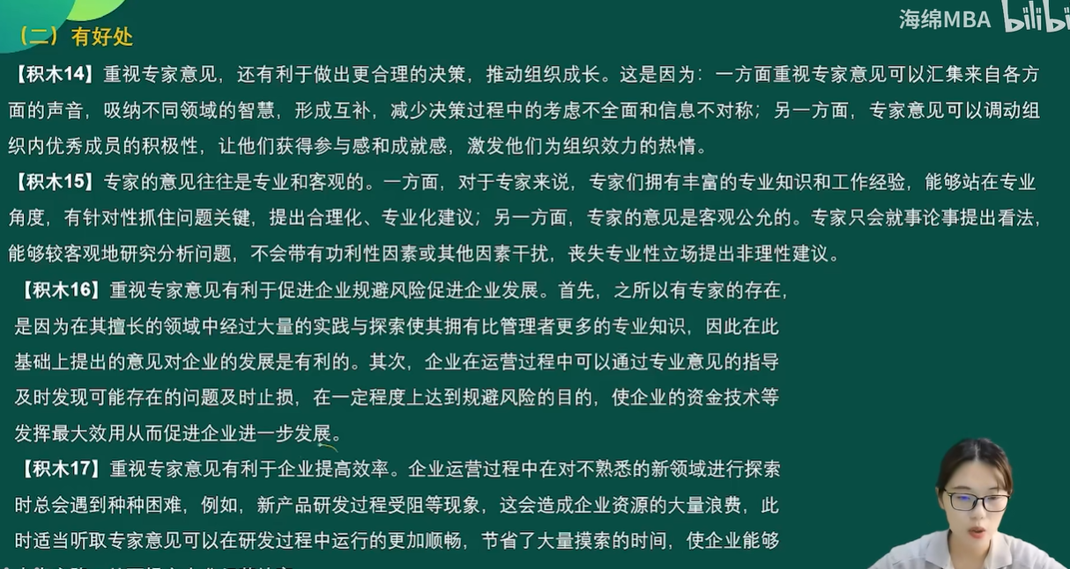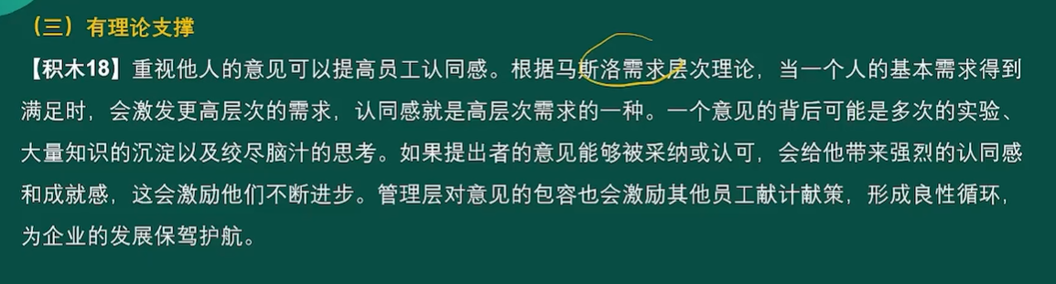

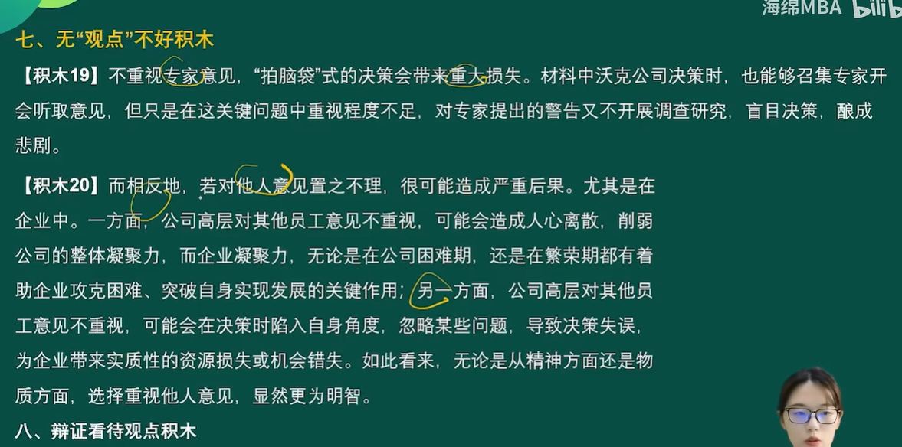

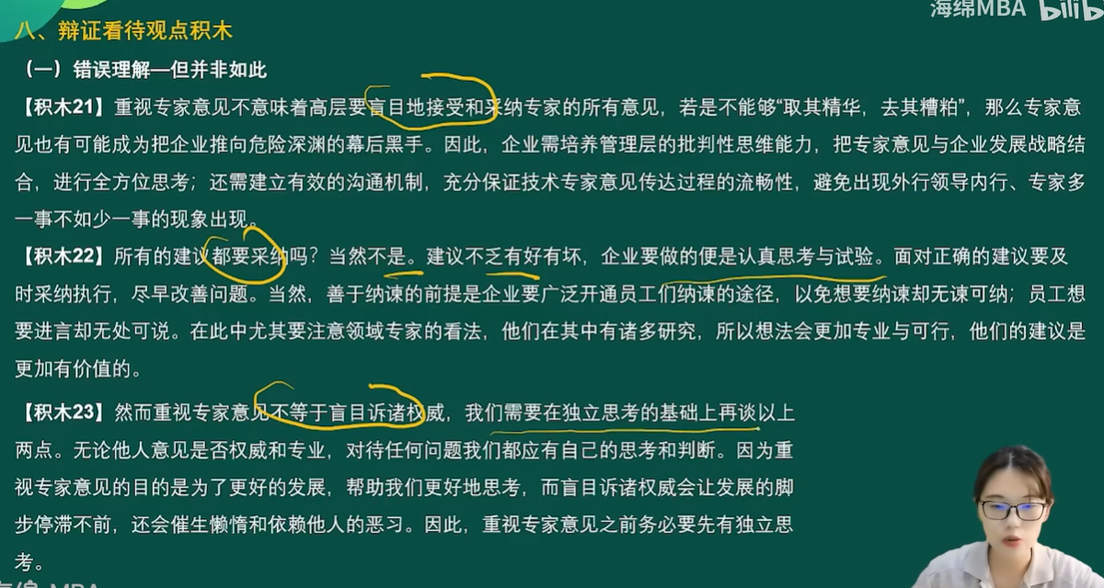

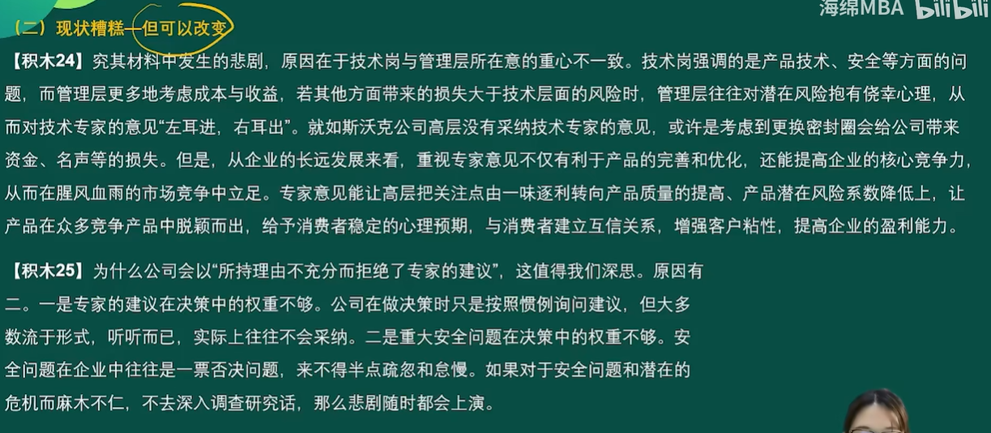

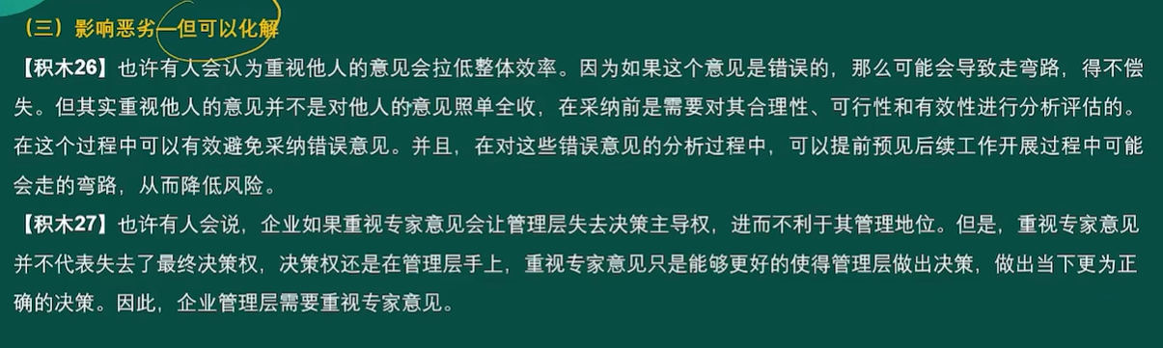

## 常见结构盘点

不要给老师增加难度。

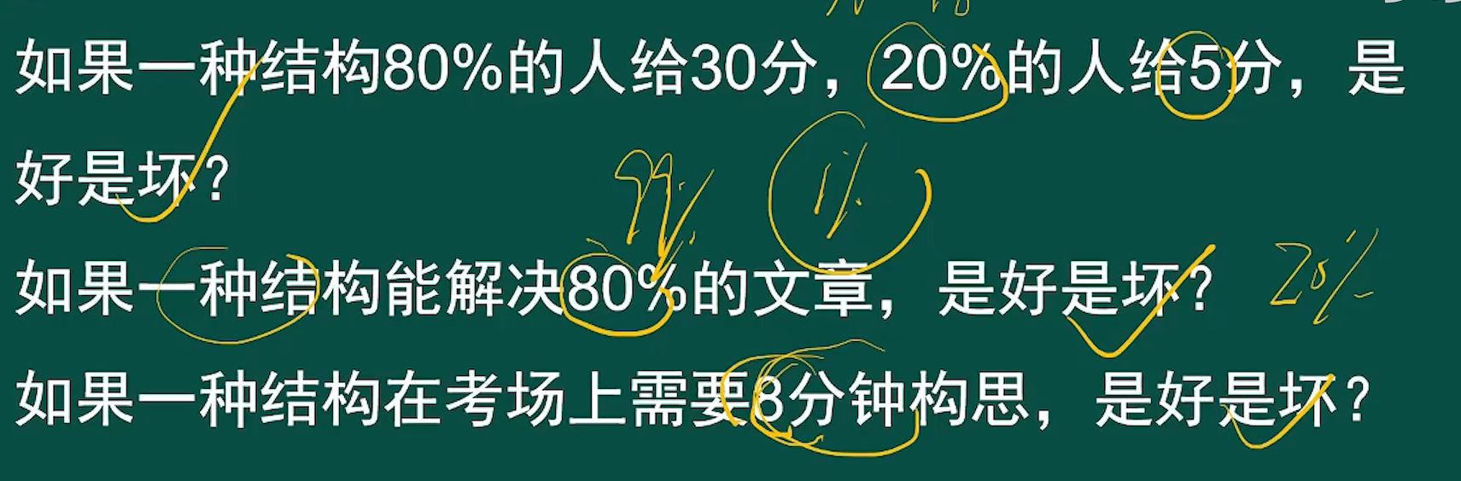

* **常见结构1：并列分论点式**
  + 题目——开头——分论点——分论点——分论点——分论点——结尾
  + 注意事项：
* 分论点不宜过多，3-5个即可，他们的内涵要与中心论点有本质的联系，把分论点内容总合起来要能揭示中心论点的基本仿麦呢和基本内涵。
* 分论点应从统一分类标准划分，他们之间在内容上不能重复和交叉。
* 分论点之间有时是并列关系，有时是递进关系，其排列符合一定的逻辑顺序，不可随意放置。
* 分论点最要以首括句形式放在段首，段意明晰；各个分论点的句式如能一致更好，如不能一致，不必强求。  
  分论点的语言要精炼，一般控制在15-30字之间
* 分论点的表述要尽量紧扣中心论点的关键字眼，以保证每一段都扣题
* **常见结构二：递进分论点式**
  + 结构构成：观点是什么——为什么要观点——怎么做到观点(提出问题——分分析问题——解决问题)
  + 示例
    - 题目：考研的重要性
    - 是什么：考研不仅仅是一次考试，更是一次改变命运的机会
    - 为什么：考研可以磨练意志、提高见识、有更好的发展前景  
      怎么办：通过认真刷题、坚持听课的方式可以考上研
* **常见结构三：正反对比式结构**

结构构成：题目——开头——正面——反面——结尾

## 搭建自己的专属万能结构

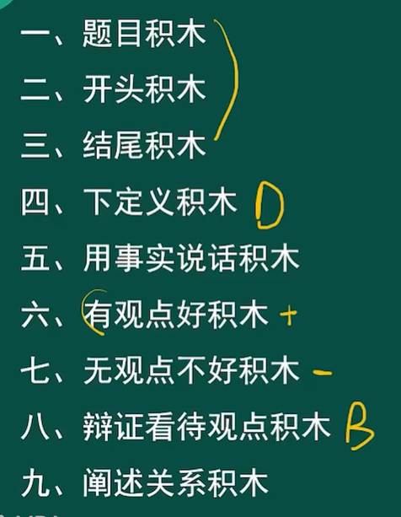

题目

开头

结尾

正论

反论

辩证

## 让单一结构匹配所有的文章

* **不同的观点类型**
  + - **A好**：创新有利于发展
    - **A比B好**：研发新产品更有利于发展
    - **Ab可共存/ab相辅相成**：仁富可共存
    - **A和b好/ab缺一不可**：道德教育和科学教育有助于培养实业中坚者
* **开头——下定义——正论——正论(反论)——辩证分析——结尾**

其中结构的核心构成是：

* + - 正论(观点好)
    - 反论(观点的反面不好)
    - 辩证(找到“杠精”观点，并“怼“回去)
    - 随机构成：如问句、过渡句、下定义等
* 题目二：a更好

**结构**：开头——a更好——a更好——b有缺点——ab起始都有利于利弊但a更好——结尾

**例题**：2011管理——拔尖与冒尖

**题目**：人才要拔尖，更要冒尖

**提纲**：开头——冒尖有利于公平——冒尖有利于激励——拔尖过于主观——拔尖冒尖都好但是有所侧重——结尾

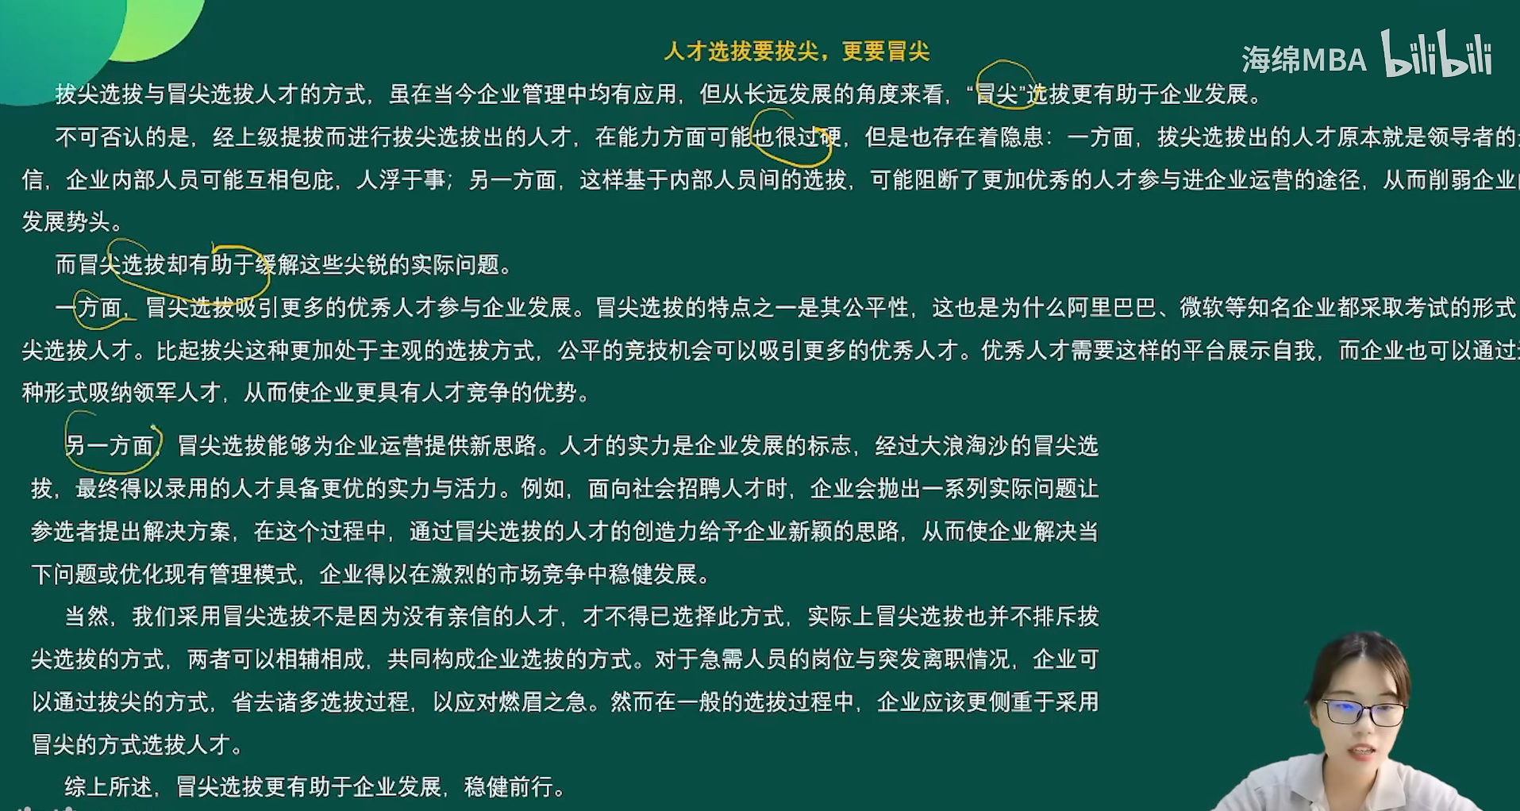

* **题目三：ab可共存/ab相辅相成**

**结构**：

开头——下定义——a可b——b可a——若是认为ab不可共存不好——结尾

开头——下定义——a促b——b促a——若是认为割裂ab两者的关系不好——结尾

**例题**015年——仁与富

**题目**：仁富可共存

**提纲**：开头——为仁者亦可为富——为富者亦可为仁——若认为仁富不可共存不好——结尾

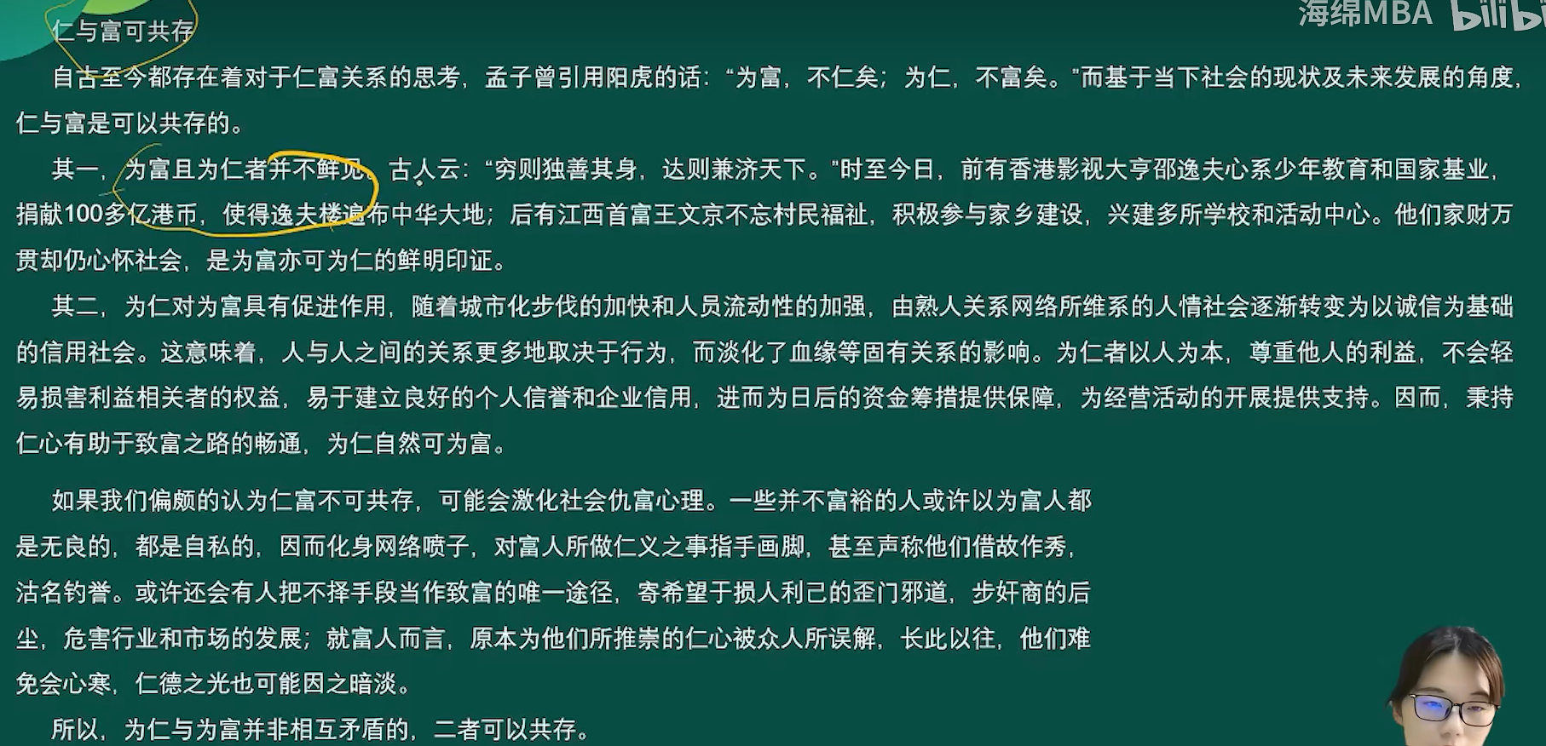

题目四：a和b好/ab缺一不可

**结构**：

开头——a好——b好——没有a和b不好——结尾

开头——有a无b不好——有b无a不好——结尾

**例题**：道德教育和科学教育有助于培养实业中坚者

**提纲**：开头——道德教育的重要性——科学教育的重要性——缺乏道德教育和科学不好——**结尾**

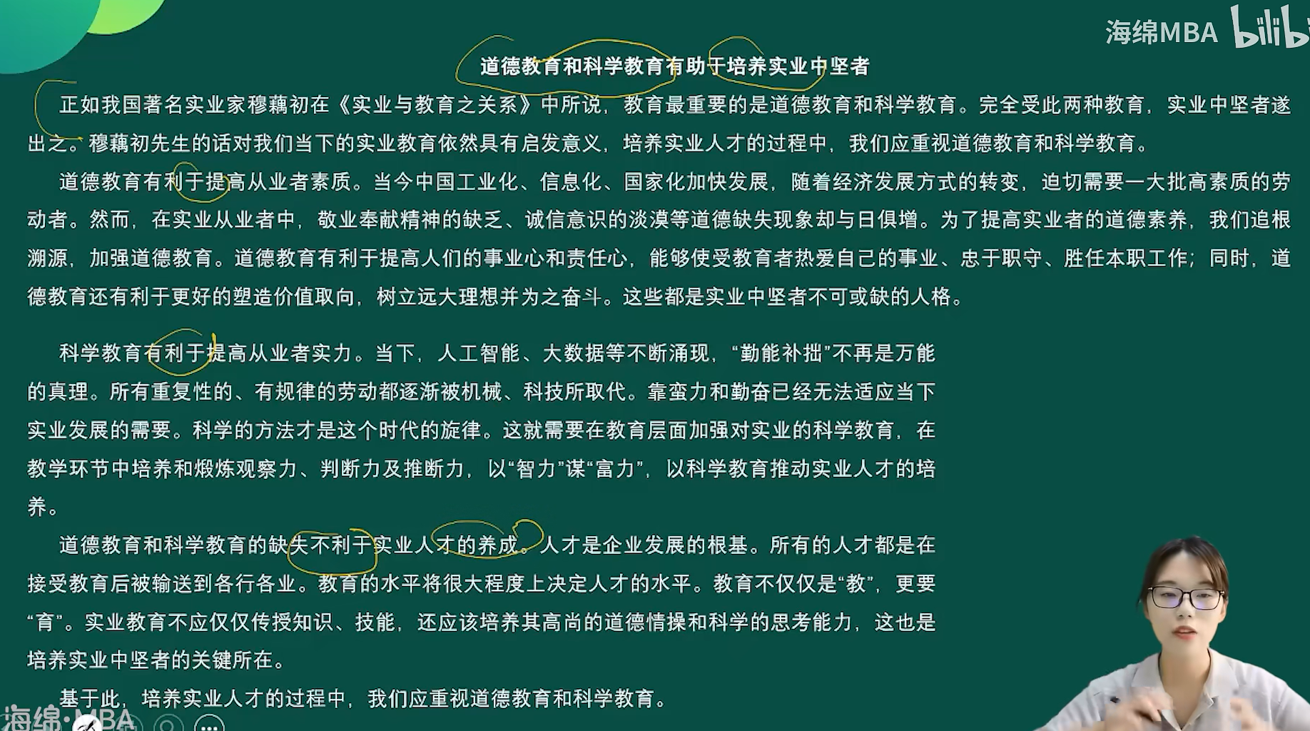

# 论说文07-极简行文

三步法审题确定题目

快速搭建关键词提纲

串词行文

**题目：**

**一方面，第一…, 第二…**

**另一方面,第一…,第二…**

**反之**

**当然**

**综上所述，**

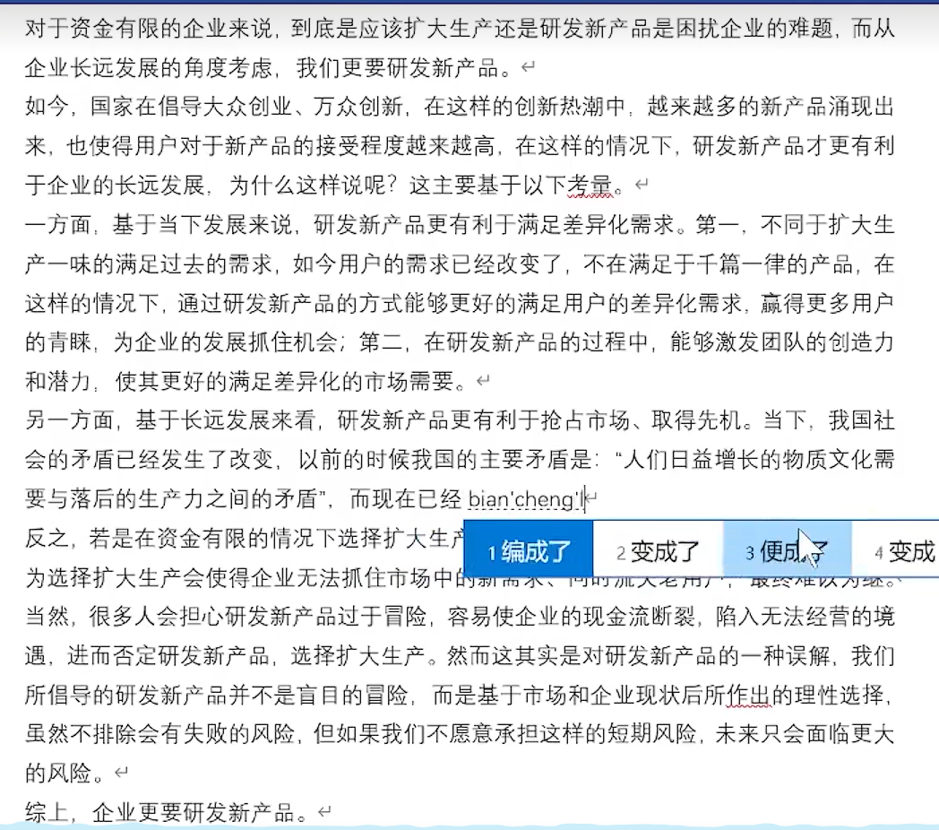

# 建议

需要练习50篇

常见的不是最好，适合自己的才是最好